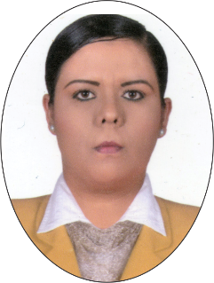
CURRICULUM VITAE
INFORMACIÓN PERSONAL
Nombre | Sanya Karimen Cruz Gordián
Dirección Oficial | PORTAL HIDALGO #12, COLONIA CENTRO, El Tuito, Cabo Corrientes, Jalisco; C.P. 48400
Teléfono | 322/2690090 EXT. 116
Mail
Nacionalidad | Mexicana
EDUCACIÓN Y FORMACIÓN
Fecha | 2003 – 2006
Nombre de la Institución | ARKOS, Centro De Estudios Universitarios Arkos.
Área de Estudio | Derecho.
Habilidades adquiridas | Derecho penal.
Titulo obtenido | Licenciatura.
Otros | Derecho familiar.
FECHA | Julio 2016 – Actualidad.
ORGANIZACIÓN | H. Ayuntamiento Cabo Corrientes.
CARGO | Jefa de Educación.
FUNCIONES
FECHA | Octubre 2015 - Junio 2016.
ORGANIZACIÓN | Sistema DIF de Cabo Corrientes.
CARGO | Directora General.
FUNCIONES | 2015-2016
FECHA | Secretaria de Educación Pública.
ORGANIZACIÓN | Maestra en la Escuela Secundaria Técnica 137
CARGO | De las materias: Cultura de la Legalidad, Formación
FUNCIONES | Cívica y Ética, Historia de México y Tutoría.
OTRAS CAPACIDADES Y COMPETENCIAS
SOCIALES DE | Liderazgo y Capacidad para coordinación de diversas actividades
TECNICAS | Usuario intermedio plataforma Windows, Office(Procesador de textos)
OTRAS | Facilidad de palabra, clara expresión y redacción de documentos.
REFERENCIAS PERSONALES | A petición del interesado.

